
TÜRKİYE CUMHURİYETİ
SANAYİ VE TEKNOLOJİ BAKANLIĞI
PİYASA GÖZETİMİ VE DENETİMİ
ÜRÜN DENETİM TUTANAĞI
Tarih | Tutanak No | İl Kodu
01/07/2025 | 20-741A43DB | 20
Denetim Nedeni

İHBAR VE ŞİKAYETLER | KİŞİ
Denetim Yeri Ünvan Ve Adres Bilgileri

Mersis No | 0166065012200001
Vergi No/T.C. No | 1660650122
Ticaret Ünvanı/ Adı Soyadı | BEŞGEN ASANSÖR SANAYİ VE DIŞ TİCARET  ANONİM ŞİRKETİ
Ticaret Sicil No | 174976-5
Adresi | ALTAYÇEŞME MAHALLESİ BİRSEN SK. NO: 37  -/- MALTEPE/İSTANBUL
İlçe | MALTEPE
İl | İSTANBUL
Denetim Yeri Türü | Montajcı
Montaj Adresi | Bıçakçı Mahallesi Bıçakçı Taksim 10 Sokak No 8 B dk3 blok
Denetim Yeri Durumu | Bulunmuştur
Açıklama | Bıçakçı Mahallesi Bıçakçı Taksim 10 Sokak No 8 B dk3 blok
Ürüne İlişkin Bilgiler

Ürün Durumu | Bulunmuştur
Yerli/İthal | Yerli
Ürün Adı | ASANSÖR > ASANSÖR > ELEKTRİKLİ/ HİDROLİK ASANSÖR
Marka / Model | BEŞGEN ASANSÖR > MDRSIZ ELEKTRİKLİ ASANSÖR
Piyasaya Arz Tarihi | 15/08/2025
Denetlenen Ürün Miktarı | 1 Adet
Ürün Açıklama

6 durak 1 ms 2:1 askı 10 kişi

İlgili Teknik Düzenleme
Asansörlerin yapım ve kurulumu için güvenlik kuralları - İnsan ve eşyanın taşınması için asansörler - Bölüm 20: İnsan ve eşya asansörleri
ASANSÖR İŞLETME VE BAKIM YÖNETMELİĞİ
ASANSÖR PGD YÖNETMELİĞİ
ASANSÖR YÖNETMELİĞİ(2014/33/AB)

Denetim Şekli
DUYUSAL İNCELEME
BELGE/DÖKÜMAN

Ön Tespitler
ÜRÜN/BELGE/TEKNİK DOSYA İNCELEME İHTİYACI

Denetim Ön Tespit Açıklama
Asansör kapı kapanmıyor arızası vermiş 10 gündür arızalı olduğu söylendi Asansör çalışmıyor.

Genel Açıklama
Firma ile iletişime geçilerek asansörün garanti kapsamında tamiratı sağlanacaktır.
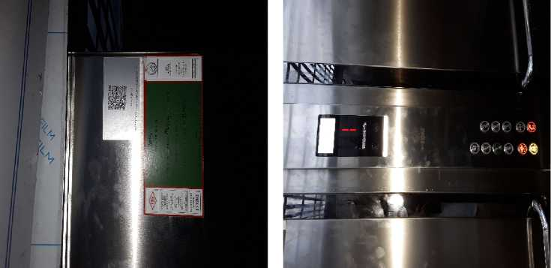
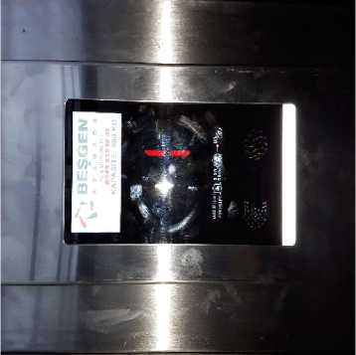
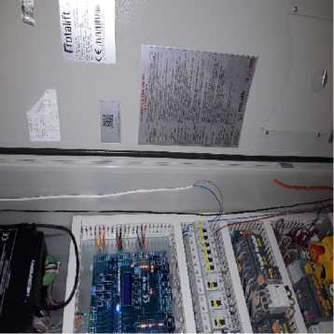
İş bu tutanak, 7223 sayılı Kanun ve bu Kanuna istinaden yayımlanan Ürünlerin Piyasa Gözetimi ve Denetimine Dair Çerçeve Yönetmelik, Sanayi ve Teknoloji Bakanlığı Piyasa Gözetimi ve Denetimi Yönetmeliği ve ilgili teknik düzenlemelerde belirtilen usul ve esaslar çerçevesinde tablet bilgisayarda elektronik olarak açık adı ve adresi belirtilen yerde düzenlenmiş, okunarak imza altına alınmış ve bir nüshası firma yetkilisine bırakılmıştır. Ancak, iş bu tutanağın düzenlendiği tarihte piyasaya arz tarihi tespit edilemeyen ürünlerde piyasaya en son arz tarihinin 12 Mart 2021 öncesi olduğu sonradan belirlendiği takdirde, bu tarihten önce yürürlükte olan ve lehe düzenlemeler içeren 4703 sayılı Kanun’un uygulanması gerektiğinden tutanakta yer alan ön tespit ve denetim sonucu gibi bazı süreçlerin sonradan değişiklik gösterebileceği hususu kabul edilmiştir. Tutanağa ilişkin tespitler yalnızca bu denetim esnasındaki gözlem ve bilgilere dayanmaktadır. Denetim sonunda üründe bir uygunsuzluk tespit edilmemesi iktisadi işletmecinin Kanun kapsamındaki ürüne yönelik sorumluluğunu ortadan kaldırmaz. Bu tutanağa, denetim yapılan firmanın yetkilisi dışında üçüncü kişilerce erişilemez. 01/07/2025
Firma yetkilisi/temsilcisi bulunamamıştır.
Yetkili Servis/Bina Sorumlusu
T.C. Kimlik No | Adı Soyadı | Görevi | GSM No
39010928226 | RAMAZAN  TÜRKMEN | Yönetim Kurulu Başkanı | 5312272919

Denetim Personeli Sicil Numaraları
10613 | 10424

İmza Formu Seri No | 002241

